Hướng dẫn các bước đăng ký nộp hồ sơ qua phần mềm như sau:

Bước 01: Mở trình duyệt web truy cập vào website: http://luongxanh.drvn.gov.vn
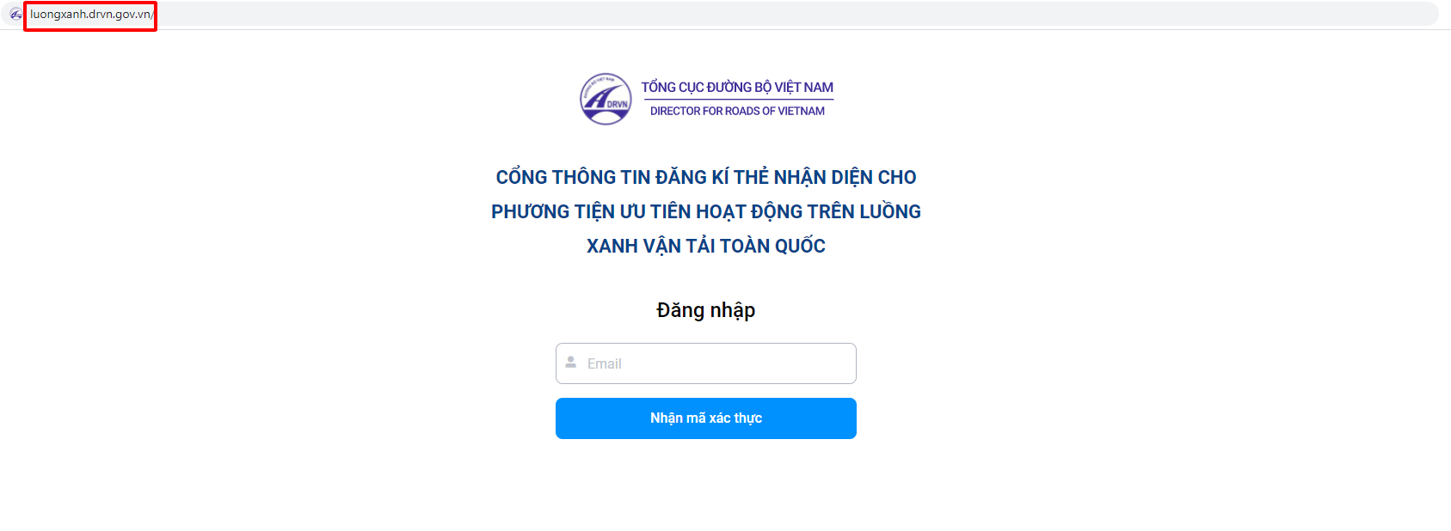

Bước 02: Nhập Email của đơn vị vào ô Email sau đó chọn nhận mã xác thực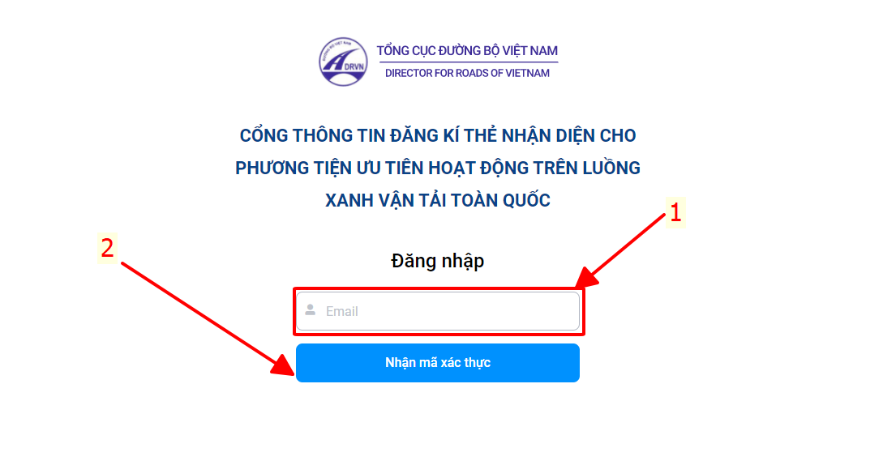
Bước 03: Đăng nhập vào địa chỉ Email của đơn vị, vào hộp thư đến lấy “Mã xác thực”
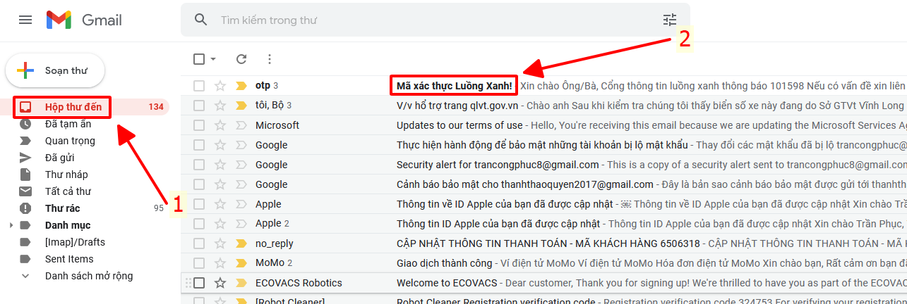
Bước 04: Nhập “Mã xác thực” vào ô Mã xác thực sau đó chọn tiếp tục
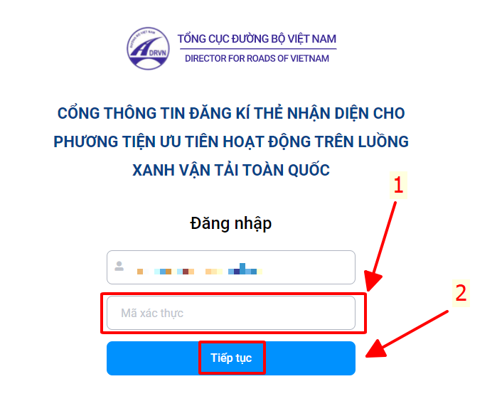
Bước 05 : Chọn “Lập đề nghị cấp Thẻ nhận diện” và điền đầy đủ thông tin vào các mục sau đó chọn “Gửi đề nghị”:

